Η Ανάσταση του Λαζάρου

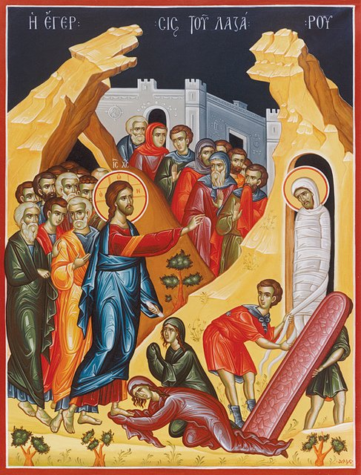
Ο Λάζαρος ήταν φίλος του Χριστού. Αυτός και οι αδερφές του, Μάρθα και Μαρία, φιλοξένησαν τον Χριστό πολλές φορές στο σπίτι τους στην πόλη Βηθανία, η οποία ήταν κοντά στα Ιεροσόλυμα.
Κάποτε ο Λάζαρος αρρώστησε βαριά και οι αδερφές του ειδοποίησαν τον Χριστό, ότι ήταν άρρωστος και ήθελαν να τον επισκεφτεί. Εκείνος άργησε να πάει και ο Λάζαρος πέθανε. Τέσσερεις μέρες μετά τον θάνατό του, ο Χριστός πήγε στην Βηθανία και ζήτησε να δει τον τάφο του.
Όταν έφτασε εκεί, ο Χριστός ήταν πολύ στεναχωρημένος και δάκρυσε, ενώ ζήτησε να ανοίξουν τον τάφο. Αφού κοίταξε προς τον ουρανό και ευχαρίστησε τον Θεό Πατέρα Του, είπε «Λάζαρε, βγες έξω».
Αμέσως ο Λάζαρος αναστήθηκε και βγήκε από τον τάφο. Ήταν ξανά ζωντανός και γύρισε στο σπίτι του.

Εκείνη την ημέρα φτιάχνουμε τα Λαζαράκια
Στην συνέχεια θα δούμε μαζί την συνταγή για να φτιάξουμε τα δικά μας Λαζαράκια.

ΣΥΝΤΑΓΗ ΛΑΖΑΡΑΚΙΑ
Υλικά
400 γρ. νερό χλιαρό | 
1 κ.σ. ξηρή μαγιά | 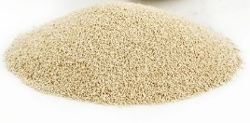
150 γρ. ζάχαρη | 
50 γρ. ελαιόλαδο | 
1 κ.γ. κανέλα | 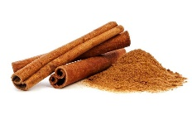
¼ κ.γ. γαρίφαλο σε σκόνη | 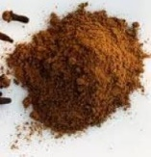
¼ κ.γ. αλάτι | 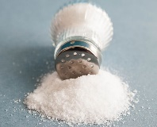
800 γρ. αλεύρι για όλες τις χρήσεις | 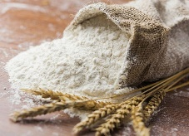
50 γρ. σταφίδες | 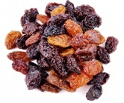
50 γρ. καρύδια | 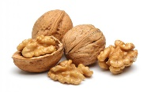
40 γαρίφαλα | 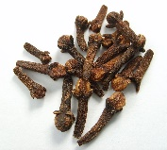

Συγκεντρώνουμε όλα τα υλικά, που χρειαζόμαστε!
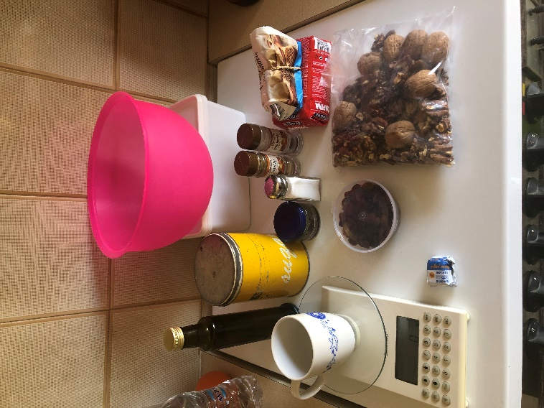
Σε ένα μεγάλο μπολ βάζουμε το νερό, τη ζάχαρη και τη μαγιά…
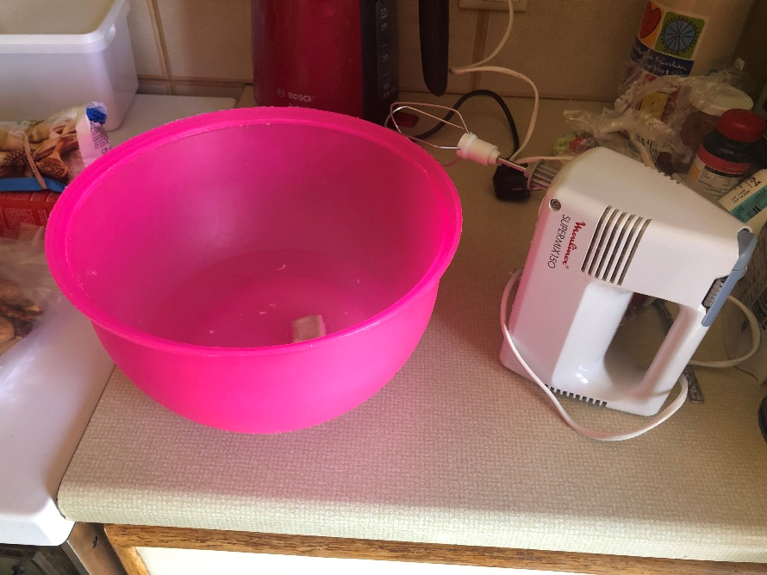
…και τα χτυπάμε πολύ καλά.
Περιμένουμε 10 λεπτά μέχρι να ενεργοποιηθεί η μαγιά.

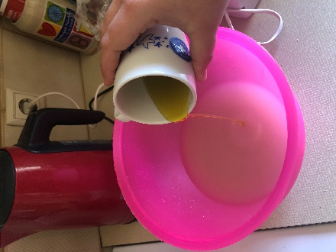

Στην συνέχεια προσθέτουμε το λάδι…

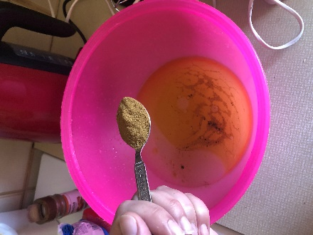

…την κανέλα…

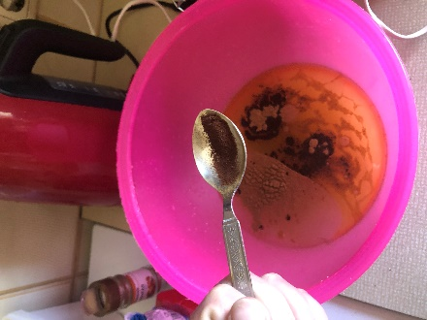

…το γαρίφαλο…

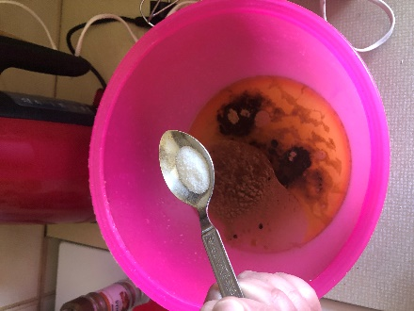

…το αλάτι…

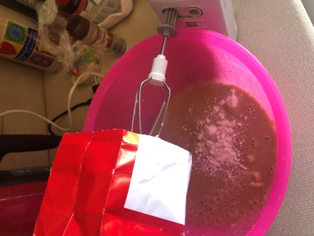

…και το αλεύρι…

…και τα ανακατεύουμε όλα μαζί!
(με μίξερ ή με το χέρι)
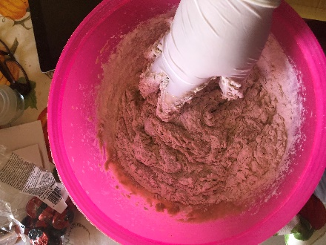
Αφήνουμε τη ζύμη μας να ξεκουραστεί για 30 λεπτά
αφού σκεπάζουμε το μπολ με μια πετσέτα.
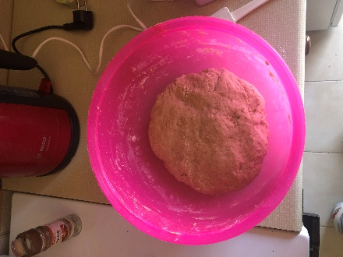 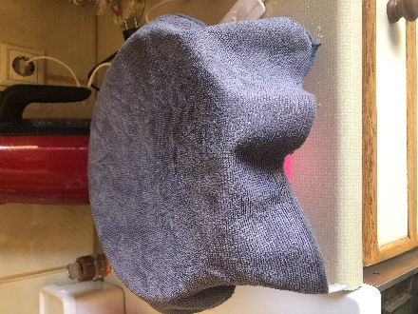
Χωρίζουμε τη ζύμη σε μπαλάκια των 60 γραμμαρίων
(50 γραμμάτια για το σώμα και 10 γραμμάρια για τα χεράκια)
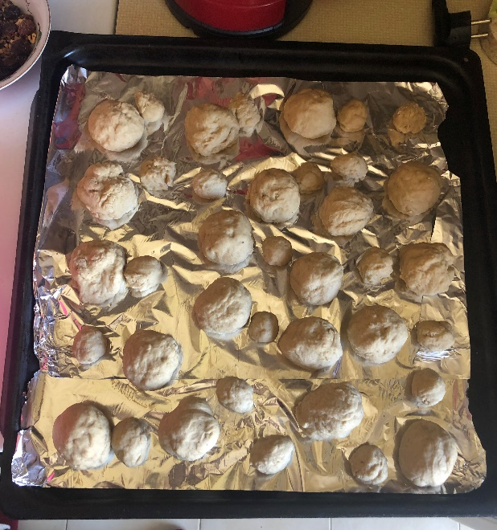

Ανακατεύουμε το καρύδι και τις σταφίδες σε ένα μικρό πιατάκι…
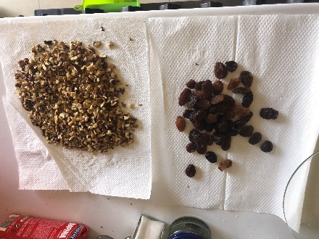 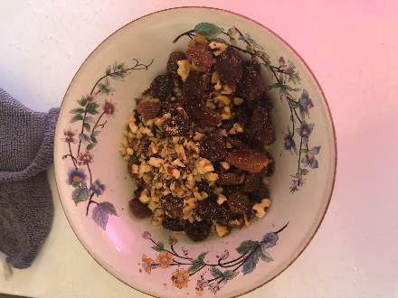
…και χρησιμοποιούμε το μείγμα για να γεμίσουμε το «σώμα».
Στην συνέχεια φτιάχνουμε τα λαζαράκια μας…
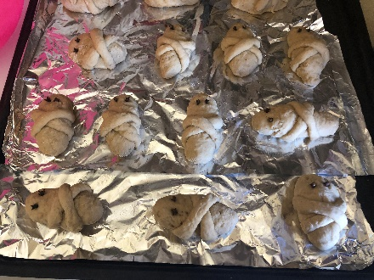
…και βάζουμε τα γαρίφαλα για μάτια.
Τα βάζουμε σε ένα ταψί με λαδόκολλα και τα ψήνουμε για 20 – 30 λεπτά.
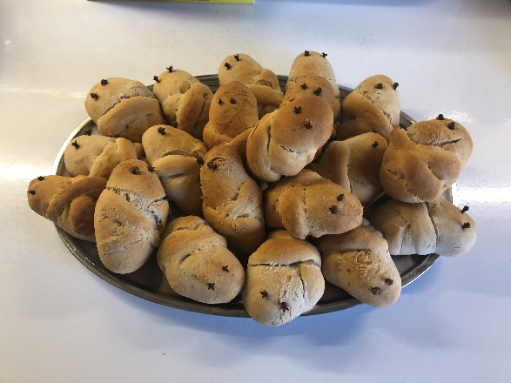 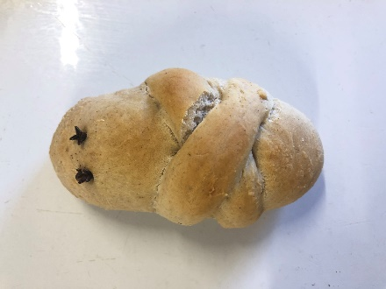
Έτοιμα τα λαζαράκια μας!!!
Και του χρόνου!!!

